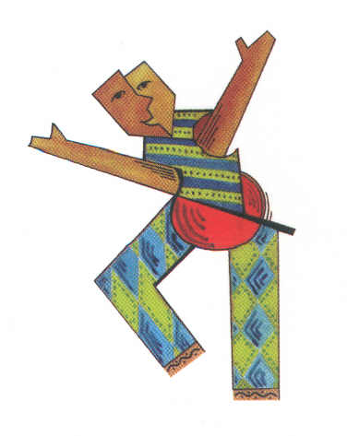
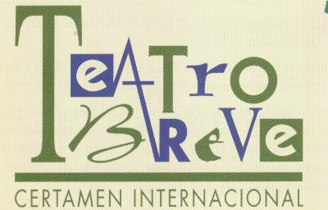
CIUDAD DE REQUENA-2022 XVIII EDICIÓN

DECLARACIÓN RESPONSABLE

Yo, ____________________________________, de nacionalidad ________________ con DNI (Tarjeta o documento acreditativo de la identidad) nº ____________________

DECLARO

Que soy el autor/a de la obra titulada _______________________________________
(cuyo lema o pseudónimo es _______________________) que presento a concurso al XVIII CERTAMEN INTERNACIONAL DE TEATRO BREVE CIUDAD DE REQUENA.

Que la obra es original mía y que ostento todos derechos de autoría de la misma.

Que es totalmente inédita, lo que implica que no ha sido publicada, ni premiada con anterioridad, ni representada y/o leída ante público alguno, y que no es versión de otro escrito ya publicado.

Que no la he presentado, simultáneamente, a otro concurso y que me comprometo a no presentarla hasta después de haberse hecho público el fallo del jurado del mencionado certamen. (Última semana del mes de marzo de 2023).

Que, en caso de incumplimiento de los términos expuestos, puedo incurrir en infracción de lo aquí pactado y que me someteré al arbitrio de los Juzgados de la ciudad de Requena (Valencia – España).

Lo que firmo en la ciudad de ____________________, a fecha ________________

(Nombre y rúbrica)

Muy importante: Junto con esta DECLARACIÓN es imprescindible que se aporte:

1.- Autorización de Gestión a la organización para que, en su nombre, se cierre la plica.
2.- Todos los documentos e información requerida en el apartado 5 de las bases de la convocatoria.

